**Proposal Manajemen Proyek Teknologi Informasi**

**Aplikasi Papan Pengumuman Prodi Informatika**



Kelompok 14

Nama NRP

Nicholas G c14200048

Hans J c14200034

Alvin S c14200099

Toni A.P. c14200121

Michael C.W. c14200087

Dosen Client:

Liliana

**PROGRAM STUDI INFORMATIKA**

**FAKULTAS TEKNOLOGI INDUSTRI**

**UNIVERSITAS KRISTEN PETRA**

**SURABAYA**

**2023**

**Judul proyek: Aplikasi papan pengumuman prodi Informatika**

**Permasalahan:**

Prodi Informatika belum mempunyai aplikasi khusus untuk melihat, menambahkan, dan memanage papan pengumuman, dimana mahasiswa dan prodi bisa melihat pengumuman terbaru sesuai dengan grup yang ada, contoh: grup skripsi, responsi, dan sebagainya. Selain itu, beberapa pihak administrator dapat menambahkan pengumuman, membuat grup pengumuman, dan menghapus pengumuman dan grup. Ketiadaan aplikasi ini kadang dapat membuat mahasiswa kebingungan dan kurang update dengan informasi terkini dari prodi. Oleh karena itu, dibutuhkan aplikasi untuk papan pengumuman prodi.

Tingkat urgensi dari permasalahan ini adalah sedang, dikarenakan tanpa adanya aplikasi ini, sebenarnya mahasiswa dapat melihat pengumuman dari website atau sosial media prodi dan melihat langsung di papan pengumuman di UK Petra atau dari Petra Mobile bagian news. Akan tetapi, dengan adanya aplikasi khusus untuk management papan pengumuman, maka akan lebih mempermudah mahasiswa dan anggota prodi untuk melihat dan mengatur pengumuman yang ada dengan lebih baik lagi, sehingga mahasiswa tidak ketinggalan informasi penting.

Solusi yang kami tawarkan adalah aplikasi yang dapat menambahkan pengumuman, membuat grup dimana para mahasiswa yang bersangkutan dapat melihat pengumuman sesuai dengan kebutuhan grup, dan mahasiswa juga dapat melihat grup pengumuman apa saja yang ada di prodi Informatika. Selain itu, mahasiswa juga dapat bergabung dengan grup dan keluar dari grup sesuai kebutuhan. Pihak admin juga dapat membuat grup baru dan menambahkan serta menghapus pengumuman, baik dari grup tertentu maupun dari homepage. Selain melihat pengumuman khusus dari grup, mahasiswa juga dapat melihat pengumuman Prodi dari homepage, seperti hari libur nasional dan kebaktian serta wisuda Prodi.

Beberapa kemudahan yang ditawarkan oleh aplikasi papan pengumuman adalah:

* Mahasiswa tidak perlu repot repot mengecek pengumuman secara onsite, cukup menggunakan aplikasi.
* Prodi dapat membuat grup yang berisi pengumuman yang berhubungan dengan suatu organisasi atau aktivitas tertentu.
* Mahasiswa dapat mengetahui grup apa saja yang ada di prodi Informatika.

**Tujuan proyek:**

* Memenuhi proyek mata kuliah Manajemen Proyek TI.
* Memudahkan dosen dan prodi untuk memberikan info kepada mahasiswa.
* Menyediakan sarana bagi mahasiswa untuk mengetahui info perkuliahan dan grup.

**Ruang lingkup:**

Target: prodi Informatika UK Petra.

Software: Android Studio (IDE), Firebase (database).

Bahasa pemrograman: Kotlin.

Fitur-fitur:

* Mahasiswa dan admin dapat login menggunakan NRP atau email Petra.
* Aplikasi dapat menampilkan pengumuman secara general.
* Admin dapat menambahkan pengumuman.
* Mahasiswa dapat join dan leave grup pengumuman.
* Aplikasi dapat menampilkan semua grup yang ada di prodi.
* Admin dapat menambahkan role untuk editor.
* Admin dapat membuat grup baru untuk keperluan tertentu.
* Mahasiswa yang join grup harus mendapat persetujuan admin.

Halaman halaman yang dibuat:

* Halaman login dan register.
* Halaman home untuk mahasiswa.
* Halaman home untuk admin.
* Halaman grup pengumuman.
* Search bar.

**Metodologi:**

Aplikasi akan dibuat menggunakan Android Studio dengan bahasa pemrograman Kotlin. Langkah langkah yang dikerjakan dalam pembuatan proyek ini adalah:

* Membahas proyek dengan dosen client dan kelompok.
* Membuat dan presentasi proposal proyek.
* Melakukan desain/ mock up untuk halaman aplikasi secara keseluruhan melalui Figma/ Adobe XD bila diperlukan.
* Membuat halaman untuk login dan sign up mahasiswa dan admin.
* Membuat halaman home untuk mahasiswa yang berisikan daftar pengumuman dan grup yang ada di prodi.
* Membuat halaman home untuk admin yang berisikan daftar pengumuman dan grup serta memiliki akses untuk menambahkan dan menghapus pengumuman atau grup baru.
* Membahas milestone dengan dosen client.
* Membuat halaman untuk grup grup yang ada, seperti menambah dan menghapus pengumuman untuk editor dan admin, menambah role editor untuk admin, dan melihat pengumuman yang ada untuk mahasiswa.
* Membuat search bar untuk mencari grup atau pengumuman tertentu.

Proses proses di atas akan dibagi ke 4 proses besar yaitu:

* Proposal: membahas dengan dosen client dan pembuatan serta presentasi proposal proyek.
* Analisis: desain mock up dan membahas dengan kelompok mengenai proyek.
* Implementasi: programming (halaman utama, login dan register, grup, dan search bar).
* Testing: melakukan pengujian dengan berbagai input dan publish ke server.

Setelah 4 proses dijalankan sebelum bulan Juni, maka kelompok akan membuat laporan proyek, user guide, dan proposal PKM, serta mempresentasikan hasil proyek berupa aplikasi Android.

**Outcome yang diharapkan:**

* Aplikasi mobile (Android) yang dapat mempermudah akses pengumuman prodi Informatika dimana aplikasi dapat menjalankan fitur sesuai ruang lingkup, dimana diharapkan akan memberikan beberapa manfaat, yaitu mempermudah prodi dalam mengolah pengumuman dan mempermudah mahasiswa dalam mengakses pengumuman.
* Laporan proyek setelah proyek selesai dibuat yang berisikan detail proyek, peran anggota kelompok, detail aplikasi, cara kerja aplikasi, fitur fitur yang ada, dan input, proses, output.
* User guide yang membantu user untuk lebih memahami cara menggunakan aplikasi, baik dari sisi admin maupun mahasiswa.
* Proposal Program Kreativitas Mahasiswa (PKM) menggunakan aplikasi yang dihasilkan.

**Partisipan:**

| **Nama** | **NRP** | **Konsentrasi** | **Role/ jabatan** | **Bagian yang dikerjakan** |
| --- | --- | --- | --- | --- |
| Nicholas Gunawan | C14200048 | IF-Mobile Development | Ketua kelompok, programmer, desainer, analis | Pembuatan halaman home mahasiswa, analisis kebutuhan |
| Alvin Susanto | C14200099 | IF-Mobile Development | Programmer, desainer | Pembuatan halaman home admin |
| Toni Ariyanto | C14200121 | IF-Mobile Development | Programmer, desainer, analis | Analisis kebutuhan, pembuatan halaman login dan regist in |
| Michael Christian | C14200087 | IF-Mobile Development | Desainer, analis, programmer | Analisis kebutuhan, pembuatan halaman grup pengumuman |
| Hans Jeremy | C14200034 | IF-Mobile Development | Programmer, desainer | Pembuatan search bar |

Tugas untuk setiap jabatan adalah:

* Programmer: melakukan pemrograman backend dan database serta server.
* Desainer: melakukan pemrograman frontend dan desain halaman serta desain prototype.
* Analis: melakukan analisis kebutuhan dan melakukan survey jika dibutuhkan.

**Jadwal:**

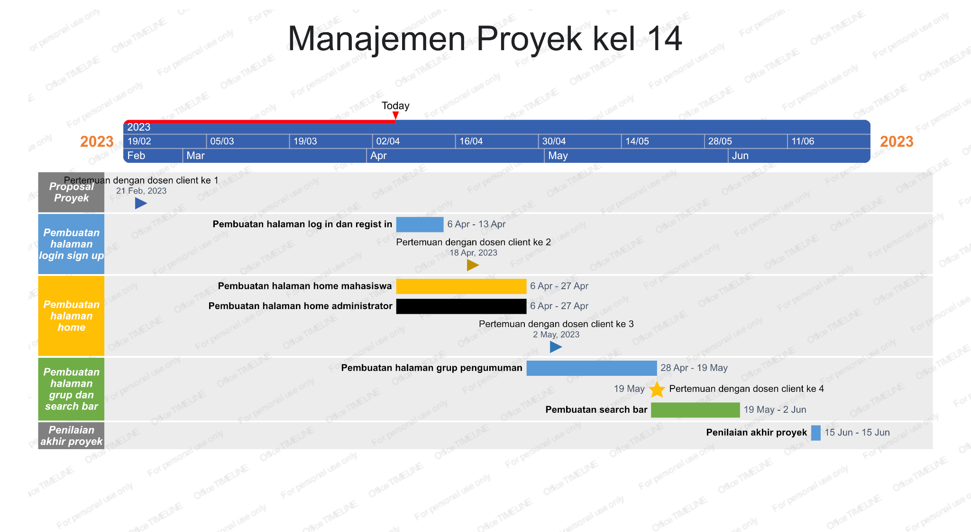

Timeline:  
Pertemuan dengan dosen client 1: Februari minggu ke 4

Pembuatan proposal: Maret minggu ke 1 sampai April minggu ke 1

Pembuatan halaman login dan register: April minggu ke 1 sampai minggu ke 2

Pertemuan dengan dosen client 2: April minggu ke 3

Pembuatan halaman home untuk mahasiswa: April minggu ke 1 sampai minggu ke 4

Pembuatan halaman home untuk admin: April minggu ke 1 sampai minggu ke 4

Pertemuan dengan dosen client 3: Mei minggu ke 1

Pembuatan halaman untuk grup pengumuman: April minggu ke 4 sampai Mei minggu ke 3

Pertemuan dengan dosen client 4: Mei minggu ke 3

Pembuatan search bar: Mei minggu ke 3 sampai Juni minggu ke 1

Pertemuan dengan dosen client 5: Juni minggu ke 1

Penilaian akhir proyek: Juni minggu ke 2

Keterangan: pembuatan halaman mencakup analisis, desain, dan programming.

Jadwal hanya perkiraan saja.

Milestone yang digunakan: pertemuan pertemuan dengan dosen client dan penilaian akhir, dikarenakan kedua proses tersebut merupakan review progress yang sudah ada dan waktunya 0.